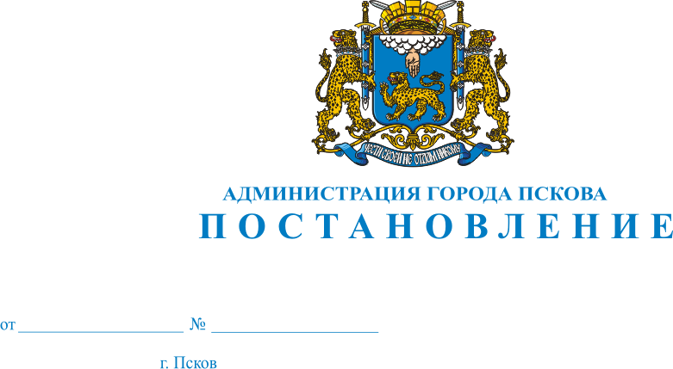
2111

28.10.2022

О временном прекращении движения
автотранспорта на время проведения
дорожных работ на улице Торошинская

В связи с проведением дорожных работ на улице Торошинская в целях обеспечения безопасности граждан в соответствии со статьей 14 Федерального закона от 10 декабря 1995 г. № 196-ФЗ «О безопасности дорожного движения», статьей 30 Федерального закона от 08 ноября 2007 г. № 257-ФЗ «Об автомобильных дорогах и о дорожной деятельности в Российской Федерации и о внесении изменений в отдельные законодательные акты Российской Федерации», на основании постановления Администрации Псковской области от 30 января 2012 г. № 36 «О порядке осуществления временных ограничения или прекращения движения транспортных средств по автомобильным дорогам регионального или межмуниципального значения, местного значения», руководствуясь статьями 32 и 34 Устава муниципального образования «Город Псков», Администрация города Пскова

ПОСТАНОВЛЯЕТ:

1. Ввести временное прекращение движения автотранспорта с 21.11.2022 по 25.11.2022 по улице Торошинская на участке от дома № 3 до дома № 6.
2. Определить в качестве объезда улицу Ипподромную, улицу Богданова, улицу Белинского.
3. Управлению городского хозяйства Администрации города Пскова (Грацкий А.В.) обеспечить своевременное информирование населения о введении временного прекращения движения автотранспорта.
4. Опубликовать настоящее постановление в газете «Псковские Новости» и разместить на официальном сайте муниципального образования «Город Псков» в сети Интернет.
5. Настоящее постановление вступает в силу с момента официального опубликования.
6. Контроль за исполнением настоящего постановления возложить на заместителя Главы Администрации города Пскова Жгут Е.Н.

Глава Администрации
города Пскова Б.А. Елкин

